2013.10.24 第２回検討会

皆様こんにちは。きたかんリポーター、てしおしじみちゃんプロジェクトの櫻井です。2013年10月24日（木）天塩町で2回目の、天塩のまちづくりを考える検討会を行いました。今回からより多くの意見を集める試みで、昼と夜の2回開催です。

【写真１】全員で前回の振り返り＆共有
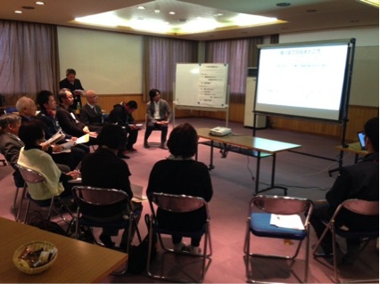

検討委員会は月1ペースで、初回は9月25日でした。参加者全員で会の目的を共有し自己紹介した会から、ひと月が経過しました。

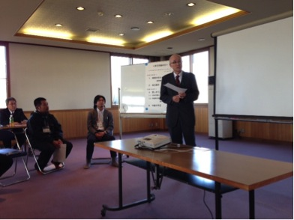
【写真２】今後の流れを説明する、いつき座長

各自が「振り返りシート」を使いながら、前回の感想を述べたり、今回初参加の人は自己紹介をしたりして、場に加わります。参加者が打ち解けやすいよう、会場づくりはサークル形から開始しました。

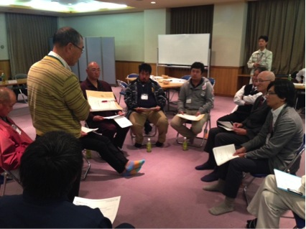
【写真３】：チェックインの様子

こうした序盤の「チェックイン」を終えて、いよいよ本題へ。これからの天塩を考えるワークショップの始まりです。今回は「天塩の良いところ・強み・魅力」について意見を出し合うのが目的です。
参加は昼の部が9名、夜の部が7名で、年齢が偏らないよう配慮して、2つにチーム分けを行いました。まずは、ワークショップを始める前に、検討委員の皆さんが自らが決めた、ルールを確認しました。
・人の意見を否定しない
・質より量を出す
・拍手しよう！

【写真4】3つのルールに加えて、「明るく！楽しく！元気よく！」
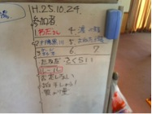

【写真5】ワークショップの様子

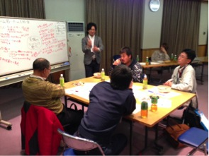

まずは1回目のワークショップ。2時間の短時間ではありましたが、このワークショップにむけて、事前に話し合ったことが遂行できたことは、我々きたかん．ｎｅｔメンバーの思いが一つになった証拠でもあります。参加者からも、嬉しい意見が沢山寄せられました。
・まだまだ話したい
・楽しかった
・いつものように聞くだけでつまらない会議だと思っていたが、今日は楽しかった！また来たい！
・いやぁ～私ばかりしゃべってしまった～。反省している（笑）
・こういう会なら是非、懇親会も開催して欲しい！
こんな意見が出ていました。実は、やっている方も楽しんでいます（笑）。

次回は2013年11月12日（火）。第3回検討会に向けて、しじみちゃんメンバーは走ります！

